АЗЕРБАЙДЖАНСКИЙ ГОСУДАРСТВЕННЫЙ УНИВЕРСИТЕТ
НЕФТИ И ПРОМЫШЛЕННОСТИ

Факультет: Информационные технологии
Кафедра: Компьютерная инженерия

Предмет: «Веб-системы и технологии»

Курсовая работа

Тема «Разработка онлайн информационной системы для продуктовых магазинов»

Группа: 680.23_____
Курс: 3_____
Специальность: 050616 Информационные технологии

Студент: Мамедов Орудж

Руководитель: асс. Халилов М. Э.
Зав.кафедрой: доц. Рагимова Н.А.

Баку – 2026

АЗЕРБАЙДЖАНСКИЙ ГОСУДАРСТВЕННЫЙ УНИВЕРСИТЕТ НЕФТИ И ПРОМЫШЛЕННОСТИ

ЗАДАНИЕ ПО КУРСОВОЙ РАБОТЕ

ФАКУЛЬТЕТ: Информационные технологии и управление
КАФЕДРА: Компьютерная инженерия

Группа 680.23____ курс III
Специальность 050616 Информационные технологии
Студент Мамедов Орудж

Зачетная книжка __________________

Руководитель курсовой работы асс. Халилов М. Э.
Срок выдачи __________________
Дата сдачи __________________

Тема курсовой работы «Разработка онлайн информационной системы для продуктовых магазинов»
Отзыв руководителя курсовой:
______________________________________________________________
______________________________________________________________
______________________________________________________________
Подпись студента_________________________________________________
Подпись рук.курсовой__________________________________________
Подпись зав.кафедрой__________________________________________
Дата защиты курсовой___________________Оценка__________
Пред.комиссии__________________________________(_______________)
Члены комиссии: 1._______________________________(_______________)
2._______________________________________________(_______________)
3._____________________________________________(_______________)

СОДЕРЖАНИЕ
ВВЕДЕНИЕ………………………………………………………………………….4
1. ТЕОРЕТИЧЕСКАЯ ЧАСТЬ……………………………………………………...6
1.1 Web-программирование………………………………………………….6
1.2 HTML и XHTML………………………………………………………….7
1.3 Dynamic HTML……………………………………………………………8
1.4.1 Каскадные таблицы стилей…………………………………………….9
1.4.2 JavaScript…………………………………………………………….….10
1.5 Bootstrap………………………………………………………………..…11
2. ПРАКТИЧЕСКАЯ ЧАСТЬ………………………………………………………12
2.1 Описание предметной области……………………………………….…12
2.2 Создание окружения для проекта…………………………………….…13
2.3 Верстка HTML страниц……………………………………………….…14
2.4 Использование стилей CSS…………………………………………...…16
2.5 Реализация JavaScript функционала…………………………………….18
2.6 Реализация корзины и localStorage……………………………………...19
2.7 Страницы категорий и навигация…………………………………….…22
2.8 Адаптация сайта под мобильные устройства………………………..…24
2.9 Размещение проекта на GitHub Pages………………………………..…26
3. РЕЗУЛЬТАТ………………………………………………………………………28
4. ПРИЛОЖЕНИЯ………………………………………………………………..…33

ВВЕДЕНИЕ

Веб-системы и технологии являются основой современных онлайн-сервисов, интернет-магазинов и информационных платформ. С их помощью можно создавать удобные сайты, которые позволяют пользователю быстро получать информацию, выбирать товары, оформлять заказ и взаимодействовать с системой без установки дополнительных программ. Особое значение такие системы имеют для сферы торговли, где скорость поиска товара, понятность интерфейса и удобство корзины влияют на качество обслуживания клиентов.
Тема данной курсовой работы связана с разработкой онлайн информационной системы для продуктовых магазинов. Такой сайт должен не только демонстрировать ассортимент товаров, но и обеспечивать пользователю понятную навигацию между категориями, быстрый поиск продуктов, добавление товаров в корзину, изменение количества выбранных товаров и завершение покупки. В рамках работы была создана мини-версия продуктового онлайн-магазина под названием Saturn Market.
Проект Saturn Market разработан с использованием базовых клиентских веб-технологий: HTML, CSS и JavaScript. HTML отвечает за структуру страниц, CSS используется для визуального оформления, адаптивности и анимаций, а JavaScript обеспечивает интерактивную работу сайта. В проекте реализованы отдельные страницы категорий, глобальный поиск товаров, корзина с сохранением данных в localStorage, управление количеством товаров и вывод общей стоимости заказа.

Главной особенностью созданного сайта является то, что он не ограничивается статической версткой. Пользователь может переходить между страницами, искать товары на главной странице, добавлять продукты в корзину и продолжать работу с сайтом после перезагрузки страницы, так как данные корзины сохраняются в браузере. Это приближает проект к реальной модели работы небольшого интернет-магазина.
Цель курсовой работы заключается в разработке современной онлайн информационной системы для продуктового магазина, которая имеет удобный пользовательский интерфейс, понятную структуру, адаптивный дизайн и базовый функционал интернет-магазина.
Для достижения данной цели были поставлены следующие задачи: изучить теоретические основы веб-технологий; разработать структуру сайта; создать главную страницу и страницы категорий; реализовать поиск товаров; разработать корзину с подсчетом количества и общей суммы; обеспечить адаптацию интерфейса под мобильные устройства; разместить проект на GitHub Pages.

1. ТЕОРЕТИЧЕСКАЯ ЧАСТЬ
1.1 Web-программирование представляет собой направление разработки программных решений, предназначенных для работы в сети Интернет. В отличие от обычных локальных программ, веб-приложения выполняются через браузер и доступны пользователю с разных устройств. Современный сайт может быть не просто набором страниц, а полноценной интерактивной системой, которая обрабатывает действия пользователя, отображает данные и сохраняет информацию.
Веб-разработка обычно делится на клиентскую и серверную части. Клиентская часть выполняется в браузере пользователя и включает в себя HTML, CSS и JavaScript. HTML отвечает за структуру документа, CSS задает внешний вид, а JavaScript обеспечивает интерактивность. Серверная часть отвечает за хранение данных, обработку запросов и взаимодействие с базой данных. В данной курсовой работе реализована клиентская часть сайта, что соответствует формату учебного проекта и демонстрирует основные принципы построения интерфейса интернет-магазина.
Клиентская разработка особенно важна для интернет-магазинов, потому что именно через интерфейс пользователь выбирает товар, просматривает категории, добавляет продукты в корзину и завершает покупку. Если интерфейс сложный или непонятный, пользователь теряет время и может отказаться от использования системы. Поэтому при разработке проекта Saturn Market большо внимание уделялось визуальной простоте, единому стилю, понятной навигации и быстрому доступу к основным функциям.

1.2 HTML и XHTML
HTML является основным языком разметки веб-страниц. С его помощью создается структура документа: заголовки, абзацы, изображения, ссылки, кнопки, формы и другие элементы интерфейса. Любая веб-страница имеет базовую структуру, состоящую из служебной части head и видимой части body. В head указываются метаданные, подключение файлов стилей и название страницы, а в body размещается основной контент.
В проекте Saturn Market HTML использовался для создания главной страницы, блока навигации, карточек товаров, категорий, футера и отдельных страниц продуктов. Каждая страница имеет одинаковую общую структуру: header, main и footer. Такой подход делает сайт логичным и понятным для пользователя.
Для перехода между страницами и секциями использовались ссылки. Например, категории товаров оформлены как элементы, ведущие на отдельные HTML-страницы: fruits.html, vegetables.html, milk.html, meat.html, bakery.html и drinks.html. Также на главной странице использованы якорные ссылки, позволяющие плавно перемещаться к нужному блоку без перезагрузки страницы.
XHTML является более строгим вариантом HTML. Основная идея XHTML заключается в более аккуратной и правильной записи тегов. Хотя в проекте используется стандарт HTML5, принципы аккуратной структуры, закрытия тегов и логической вложенности элементов были сохранены.

1.3 Dynamic HTML
Dynamic HTML или DHTML представляет собой сочетание HTML, CSS и JavaScript, позволяющее создавать динамические и интерактивные страницы. В отличие от статической страницы, динамическая веб-страница реагирует на действия пользователя: изменяет содержимое, скрывает или показывает элементы, обновляет данные и выполняет дополнительные действия без полной перезагрузки сайта.
В проекте Saturn Market элементы DHTML проявляются в работе поиска, корзины, анимации кнопок и уведомлений. Например, при вводе текста в поле поиска список товаров на главной странице изменяется автоматически. При добавлении товара в корзину меняется текст кнопки, обновляется счетчик корзины, а данные сохраняются в localStorage.
Такие возможности делают сайт более похожим на реальное веб-приложение. Пользователь получает быстрый отклик интерфейса, а сама страница становится не просто информационным документом, а интерактивной системой.

1.4.1 Каскадные таблицы стилей
CSS используется для описания внешнего вида веб-страниц. С помощью CSS задаются цвета, отступы, размеры, расположение блоков, шрифты, тени, адаптивность и анимации. Разделение HTML и CSS позволяет отдельно хранить структуру и оформление сайта, что упрощает поддержку проекта.
В Saturn Market CSS отвечает за общий темный стиль сайта, оформление карточек товаров, внешний вид кнопок, хедера, футера, категорий, корзины и загрузочного экрана. Основной стиль проекта построен на темной цветовой палитре с фиолетовым акцентом. Это создает современный и технологичный визуальный образ, соответствующий названию Saturn Market.
Для размещения элементов использовались flexbox и grid. Grid применяется для сетки карточек товаров и категорий, а flexbox используется в хедере, футере, блоках корзины и строках с ценой. Также применены hover-анимации, благодаря которым кнопки и карточки слегка приподнимаются при наведении.

1.4.2 JavaScript
JavaScript является языком программирования, который позволяет управлять поведением страницы в браузере. Он используется для обработки кликов, изменения HTML-содержимого, фильтрации товаров, сохранения данных в браузере и создания интерактивных элементов.
В данном проекте JavaScript выполняет несколько ключевых задач. Во-первых, он реализует глобальный поиск товаров на главной странице. Во-вторых, он позволяет добавлять товары в корзину. В-третьих, он сохраняет товары в localStorage, чтобы корзина не очищалась после перехода на другую страницу. В-четвертых, он пересчитывает количество и общую сумму покупок на странице корзины.
Использование JavaScript позволило сделать проект функциональным. Без него сайт был бы только статической витриной товаров, а с JavaScript он стал интерактивной информационной системой.

1.5 Bootstrap
Bootstrap является популярным HTML, CSS и JavaScript-фреймворком, который используется для быстрой разработки адаптивных сайтов. Он содержит готовые компоненты: кнопки, формы, сетки, навигационные панели и другие элементы интерфейса.
В данном проекте Bootstrap напрямую не использовался, так как целью работы было самостоятельное создание интерфейса с использованием чистых HTML, CSS и JavaScript. Однако принципы, которые лежат в основе Bootstrap, были применены вручную: адаптивная сетка, повторяемые компоненты, единый стиль кнопок, карточек и навигации.
Такой подход позволил лучше понять, как устроены современные интерфейсы и как можно создавать адаптивный дизайн без подключения готового фреймворка.

2. ПРАКТИЧЕСКАЯ ЧАСТЬ
2.1 Описание предметной области
Предметной областью данной курсовой работы является онлайн информационная система для продуктовых магазинов. Такая система предназначена для отображения ассортимента продуктов, разделения товаров по категориям, поиска нужных позиций и формирования корзины покупок.
Современный продуктовый интернет-магазин должен обеспечивать быстрый доступ к товарам, понятную навигацию, удобную работу с корзиной и корректное отображение на разных устройствах. Пользователь должен иметь возможность выбрать категорию, найти нужный продукт, добавить его в корзину, изменить количество и завершить покупку.
Разработанная система Saturn Market включает главную страницу, страницы категорий, поиск, корзину и адаптивный интерфейс. В проекте представлены следующие категории товаров: фрукты, овощи, молочные продукты, мясо, выпечка и напитки.
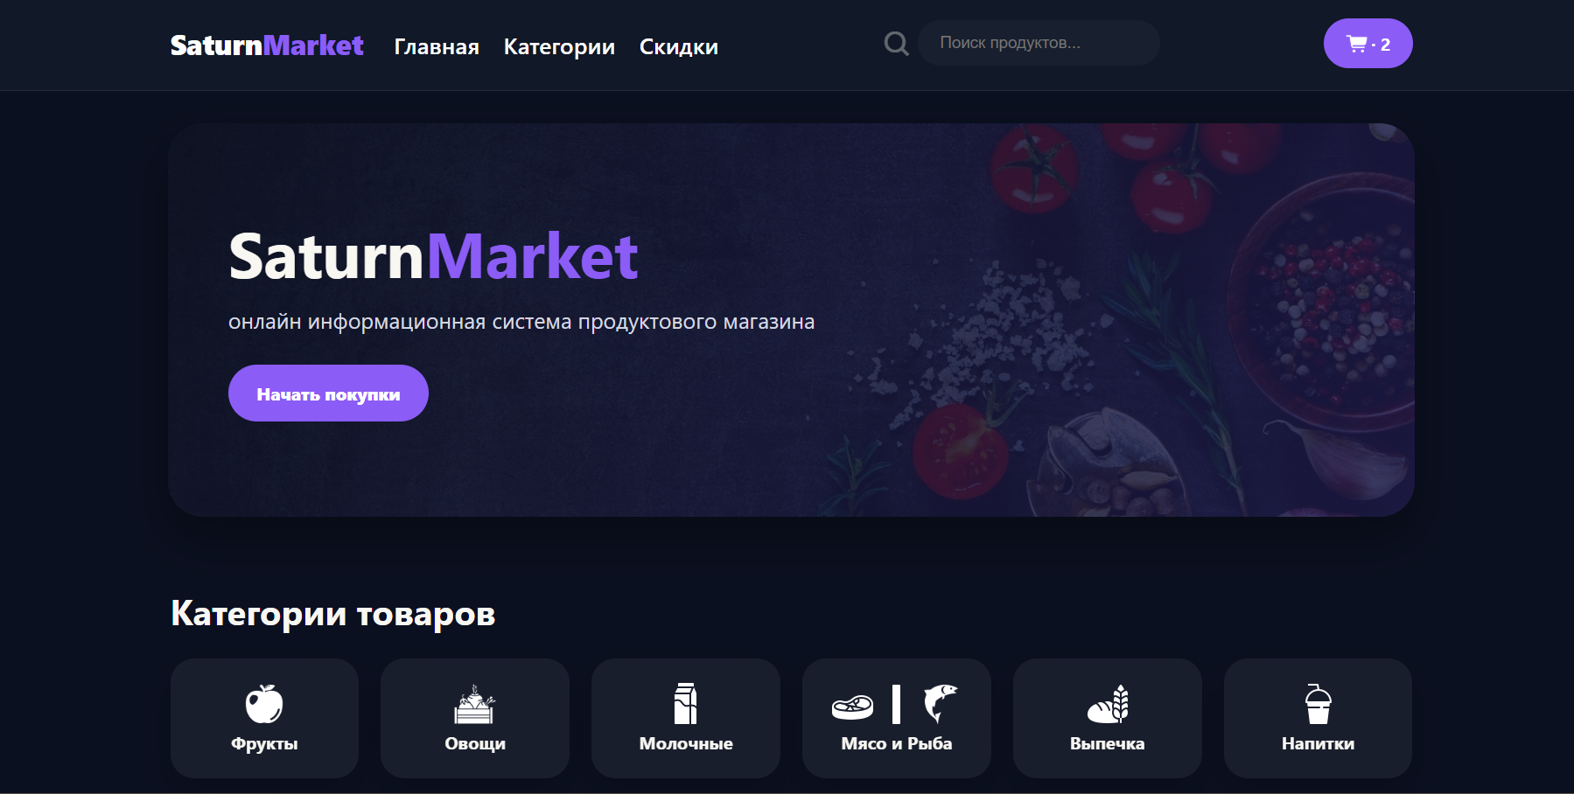Рис. 1. Скриншот главной страницы сайта Saturn Market

2.2 Создание окружения для проекта
Для разработки проекта использовался редактор Visual Studio Code. Все файлы проекта были размещены в одной папке, что упростило подключение HTML, CSS и JavaScript файлов. Основными файлами проекта являются index.html, style.css, script.js, cart.html и cart.js.
Кроме главной страницы были созданы отдельные страницы для категорий: fruits.html, vegetables.html, milk.html, meat.html, bakery.html и drinks.html, а также страница products.js хранящий в себе продукты и папка icons, состоящая из PNG-иконок. Такой подход позволяет разделить товары по разделам и сделать навигацию более удобной для пользователя.
Файлы script.js и cart.js отвечают за функционал сайта. В script.js реализованы поиск товаров, добавление товаров вкорзину, счетчик корзины и анимация загрузки. В cart.js реализованы отображение корзины, изменение количества товаров, подсчет общей суммы и завершение покупки.

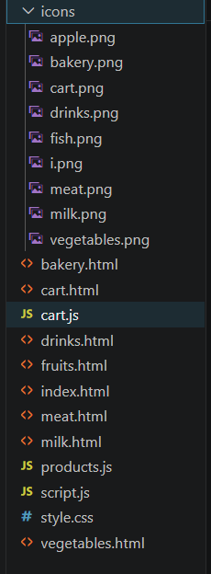
Рис. 2. Скриншот структуры файлов проекта в Visual Studio Code

2.3 Верстка HTML страниц
Главная страница index.html состоит из нескольких основных частей: header, main и footer. В header размещены логотип Saturn Market, навигационное меню, поле поиска и ссылка на корзину. Такой порядок делает верхнюю часть сайта удобной и понятной.
В main находится hero-блок с названием сайта, описанием проекта и кнопкой «Начать покупки». Далее расположены категории товаров и блок «Скидки дня». Категории оформлены как ссылки, ведущие на отдельные страницы товаров.
Карточка товара состоит из изображения, названия, категории, цены и кнопки добавления в корзину. Для товаров со скидкой используется старая зачеркнутая цена и новая актуальная цена. Это визуально показывает пользователю наличие скидки.
Футер содержит название магазина, краткое описание системы, ссылки навигации и контактную информацию. Он повторяет стиль главной страницы и завершает структуру сайта.

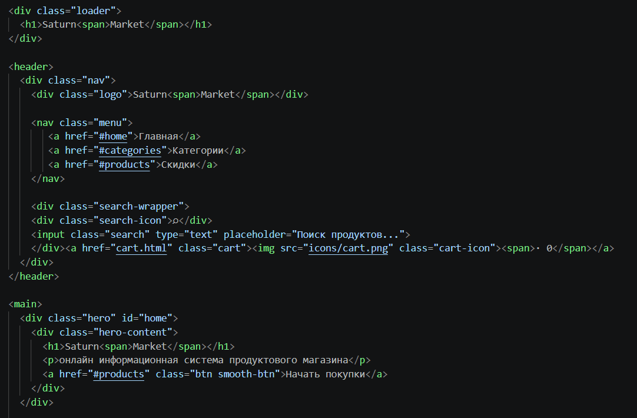
Рис. 3. Вставить скриншот HTML-кода главной страницы
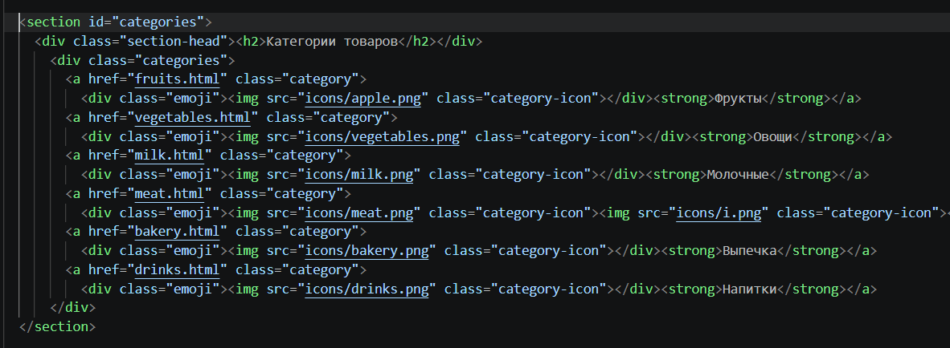
Рис. 4. Вставить скриншот блока категорий товаров
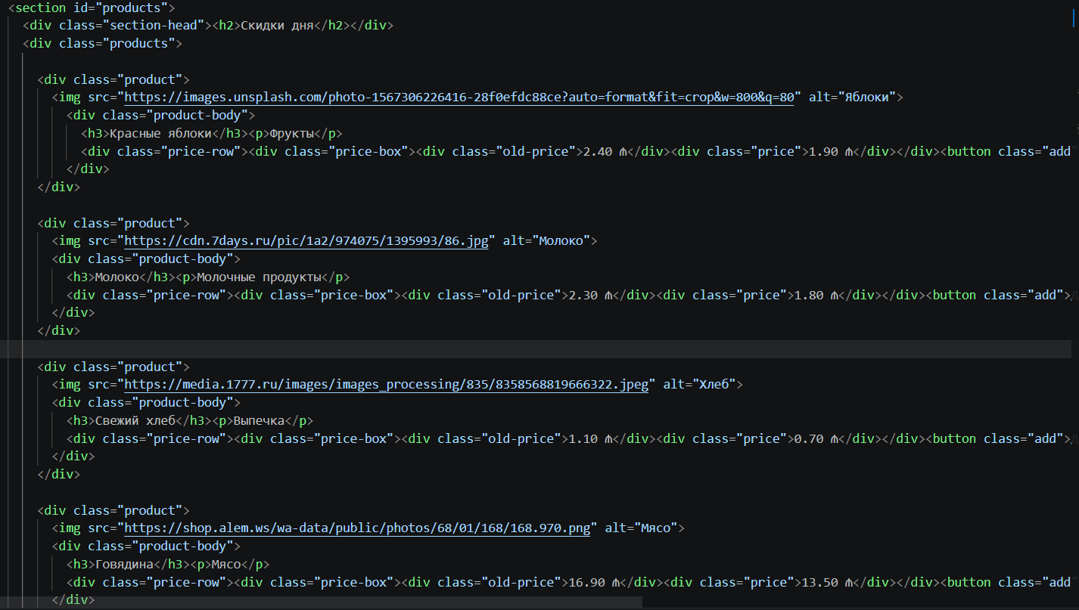
Рис. 5. Вставить скриншот блока «Скидки дня»

2.4 Использование стилей CSS
Файл style.css используется для оформления всех страниц проекта. В начале файла задан общий сброс отступов, правило box-sizing:border-box и плавная прокрутка страницы через scroll-behavior:smooth. Это обеспечивает более предсказуемое поведение элементов на странице.
Основной фон сайта выполнен в темном цвете #0B1020. Для акцентных элементов используется фиолетовый цвет #8B5CF6. Белый и серый цвета применяются для текста, чтобы обеспечить читаемость на темном фоне.
Для расположения карточек товаров используется CSS Grid. Это позволяет автоматически перестраивать карточки при изменении ширины экрана. Категории и товары имеют одинаковую визуальную основу: темный полупрозрачный фон, скругленные углы, тени и плавную анимацию при наведении.
Для кнопок добавления, корзины и навигации применена hover-анимация. При наведении элементы немного поднимаются вверх, что делает интерфейс более живым и современным.

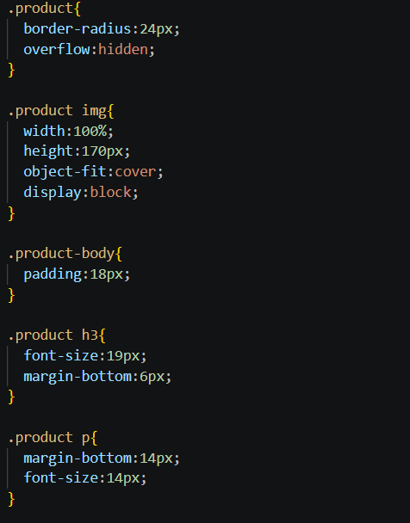

Рис. 6.Скриншот CSS-стилей карточек товара

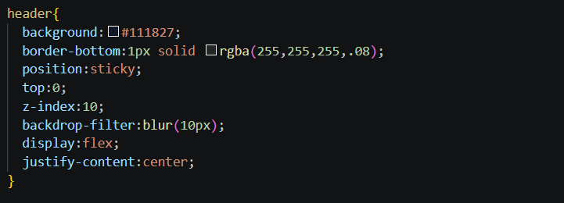
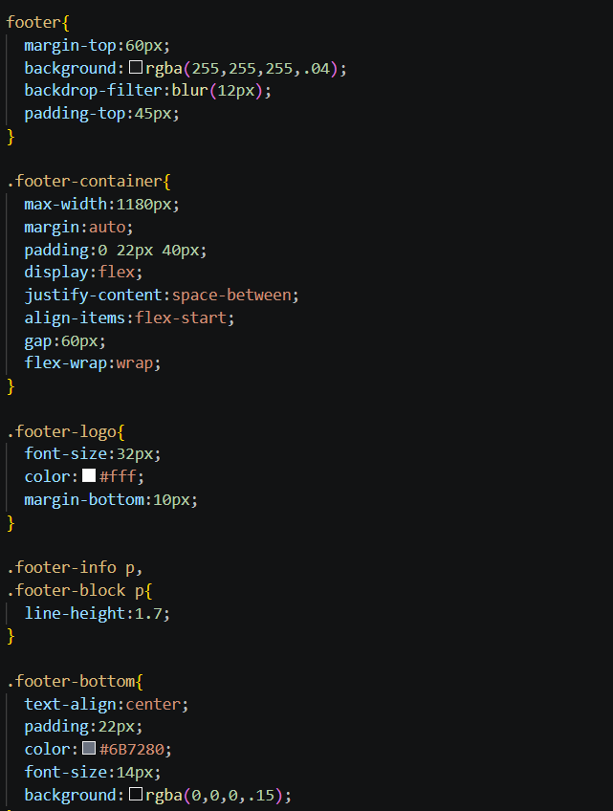


Рис. 7. Скриншот CSS-стилей header и footer
2.5 Реализация JavaScript функционала
Файл script.js отвечает за динамическую часть главной страницы. В начале файла выбираются основные элементы страницы: поле поиска и контейнер товаров. Также используется массив allProducts, в котором хранится информация обо всех товарах: название, категория, цена и ссылка на изображение.
Поиск реализован через событие input. Когда пользователь вводит текст, программа фильтрует массив товаров и отображает только те продукты, название или категория которых содержат введенное значение. Если поле поиска очищается, на место возвращается исходный блок «Скидки дня».
Для отображения результатов поиска используется функция renderProducts(). Она очищает контейнер товаров и заново формирует карточки по найденным данным. После этого снова активируются кнопки добавления в корзину.
const result = allProducts.filter(product =>
product.name.toLowerCase().includes(value) ||
product.category.toLowerCase().includes(value)
);
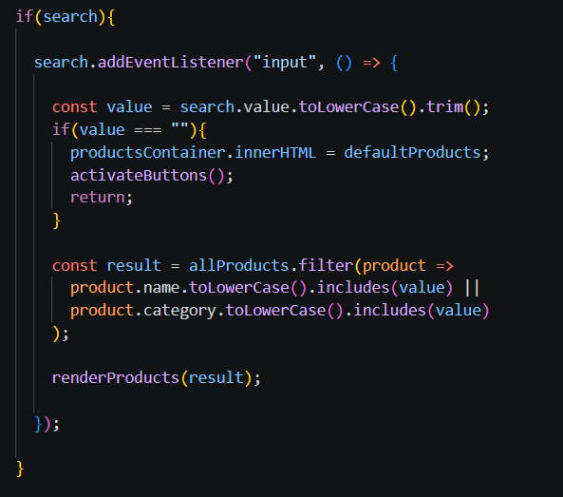
Рис. 8. Вставить скриншот работы поиска на главной странице

2.6 Реализация корзины и localStorage
Корзина является одной из основных функций проекта. При нажатии на кнопку «Добавить» JavaScript получает название товара, цену и ссылку на изображение. После этого товар сохраняется в массив корзины.
Для сохранения корзины используется localStorage. Это встроенное хранилище браузера, которое позволяет сохранять данные даже после перезагрузки страницы. Благодаря этому пользователь может перейти на другую страницу сайта, а выбранные товары останутся в корзине.
На странице cart.html пользователь видит список добавленных товаров. Для каждого товара отображается изображение, название, цена и элементы управления количеством. Кнопки «+» и «-» позволяют увеличить или уменьшить количество товара. Если количество становится равным нулю, товар удаляется из корзины.
Также реализован подсчет общей суммы покупки. Цена товара преобразуется в числовой формат, умножается на количество и добавляется к итоговой сумме. После изменения количества товаров сумма обновляется автоматически.
При завершении покупки появляется красивое сообщение на странице. Если корзина пустая, выводится предупреждение красного цвета и после чего сайт плавно возвращает пользователя на главную страницу. Если товары есть, появляется сообщение об успешном завершении покупки, после чего сайт выполняет то же действие возвращая пользователя на главную страницу.

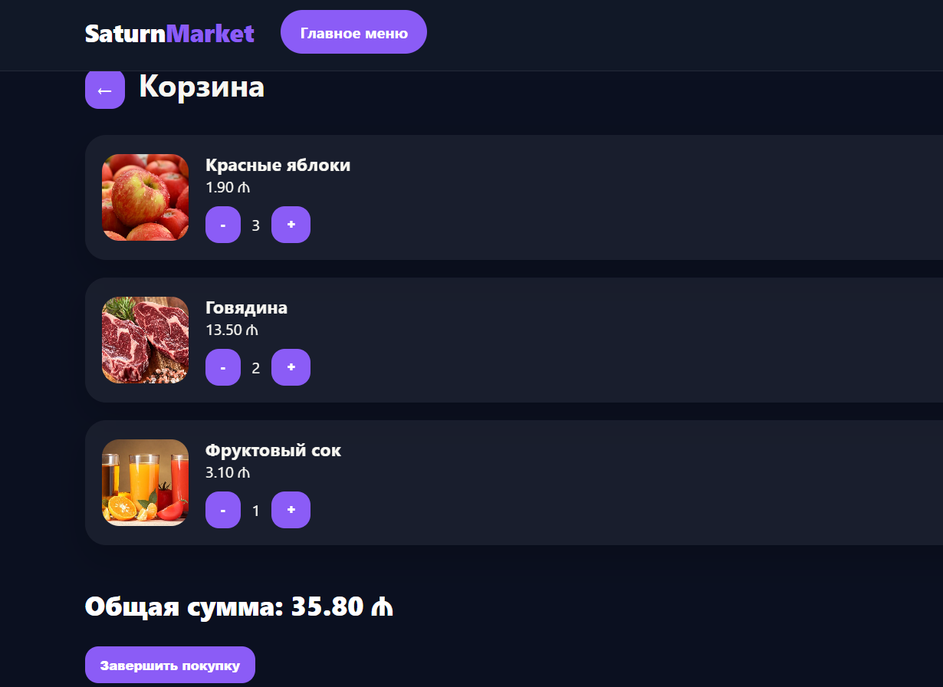
Рис. 9. Скриншот страницы корзины с товарами

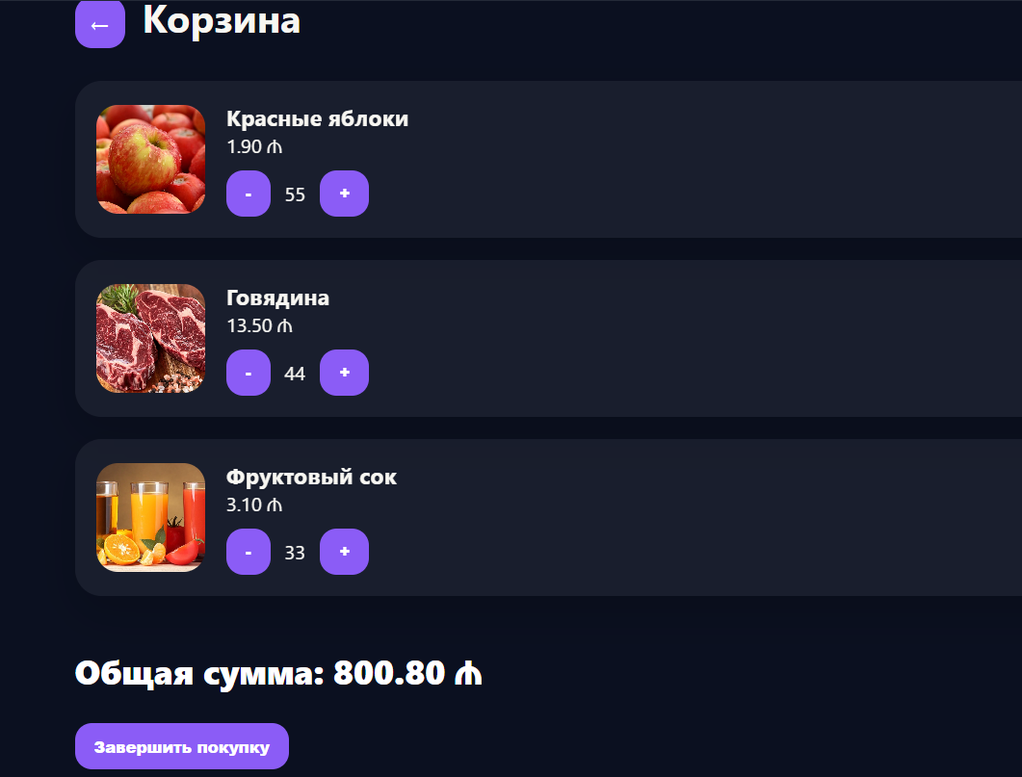
Рис. 10. Скриншот изменения количества товаров в корзине

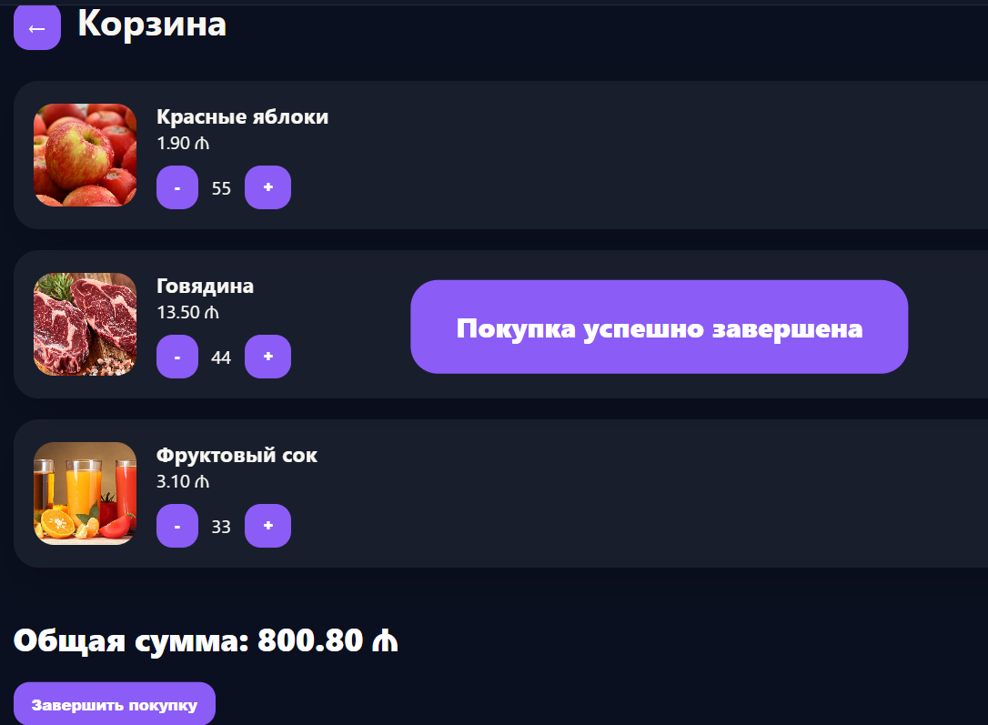
Рис. 11. Скриншот сообщения об успешной покупке
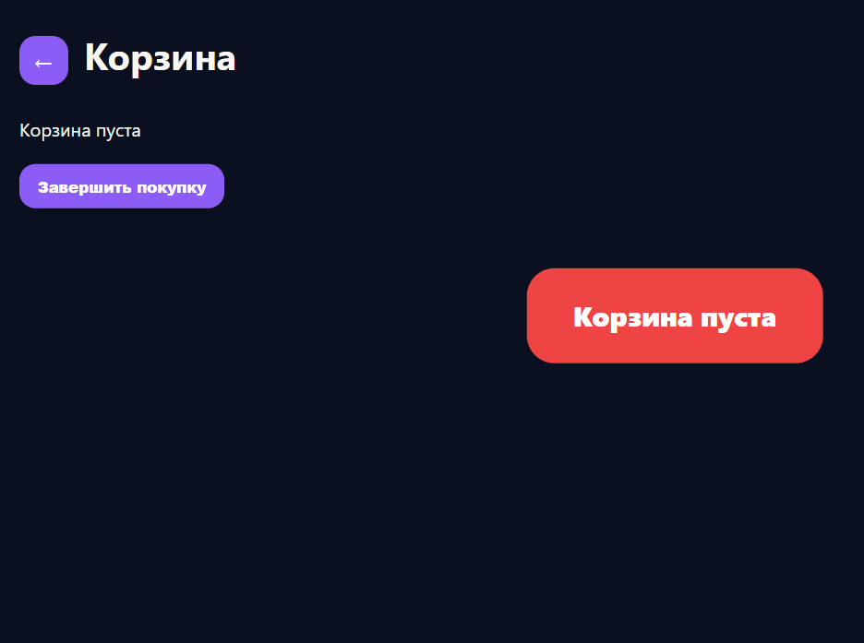
Рис. 11*. Скриншот сообщения о том что корзина пуста

2.7 Страницы категорий и навигация
Для каждой категории товаров создана отдельная HTML-страница. Это делает структуру сайта более понятной и приближает проект к реальному интернет-магазину. Пользователь может перейти в раздел фруктов, овощей, молочных продуктов, мяса, выпечки или напитков.
На каждой странице категории используется одинаковая структура: header, заголовок категории, кнопка возврата на главную страницу, карточки товаров и footer. Благодаря этому все страницы выглядят единообразно.
В header добавлено навигационное меню с пунктами «Главная», «Категории» и «Скидки». Пункт «Главная» ведет к началу главной страницы через якорную ссылку, а не перезагружает сайт. Пункты меню помогают пользователю быстро перемещаться по основным разделам.
В футере также реализована навигация, повторяющая основные ссылки сайта. Это улучшает удобство использования, так как пользователь может перейти к важным разделам даже в нижней части страницы.

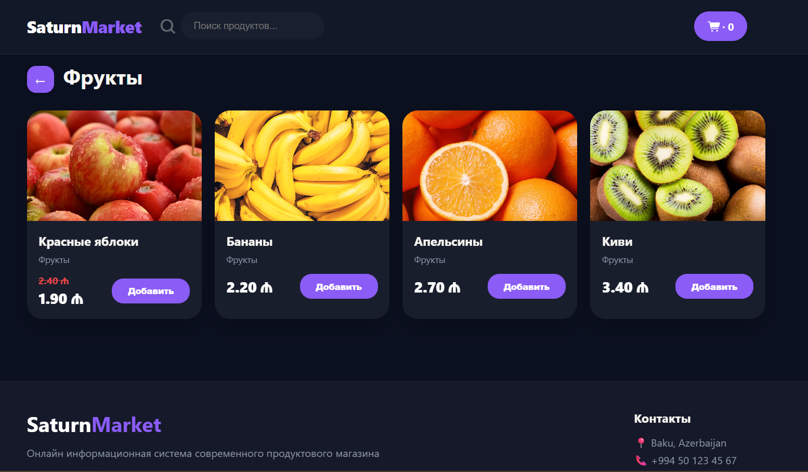Рис. 12. Вставить скриншот страницы категории «Фрукты»

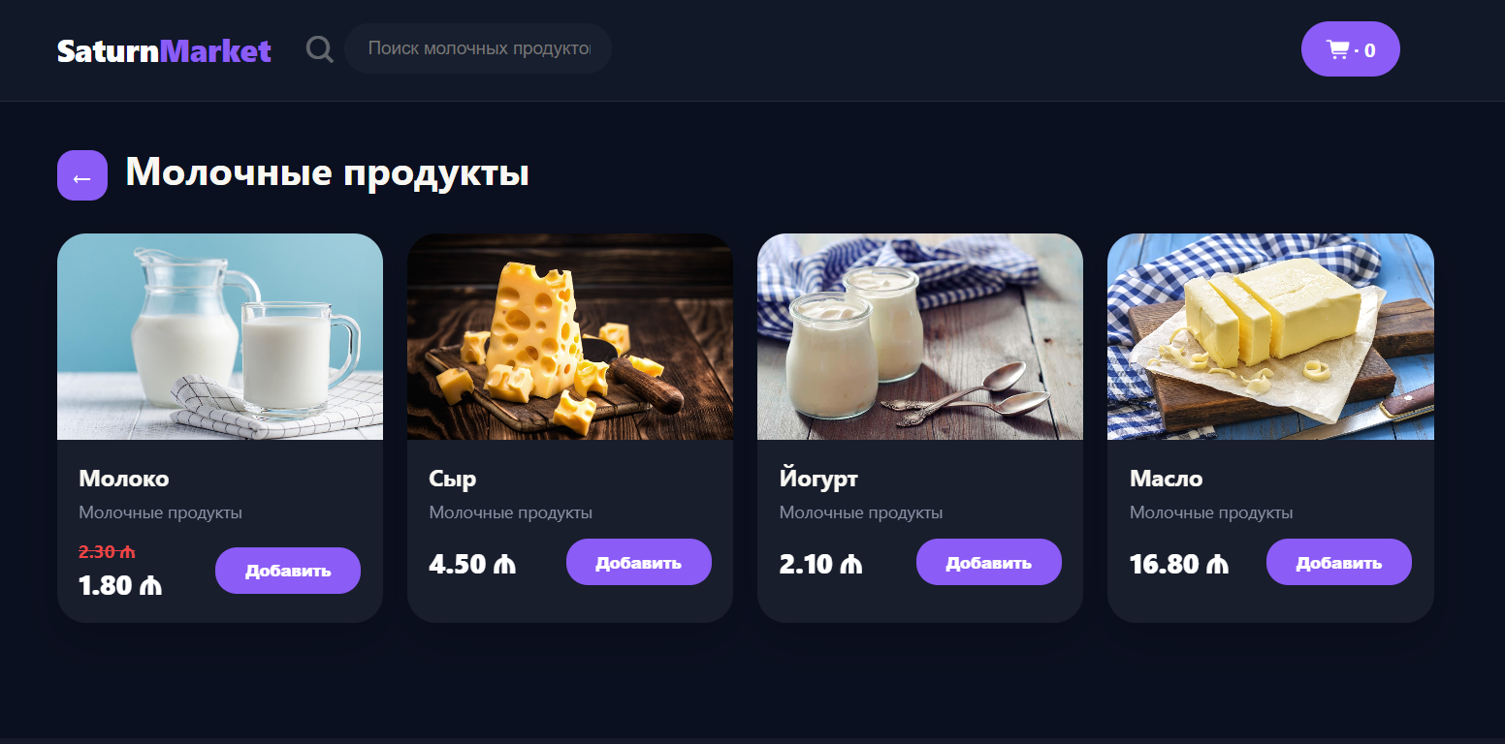Рис. 13. Вставить скриншот страницы категории «Молочные продукты»

2.8 Адаптация сайта под мобильные устройства
Для корректного отображения сайта на телефонах и планшетах были добавлены медиа-запросы. Медиа-запросы позволяют изменять стили в зависимости от ширины экрана. Это особенно важно для интернет-магазина, так как пользователи часто открывают такие сайты с мобильных устройств.
При ширине экрана до 760px элементы header перестраиваются вертикально, поле поиска занимает всю ширину, а карточки товаров отображаются в одну колонку. Категории на среднем мобильном экране отображаются по две в ряд, а на очень маленьких экранах — по одной.
Также были уменьшены размеры текста, кнопок и изображений, чтобы интерфейс не выходил за границы экрана и оставался удобным для использования.

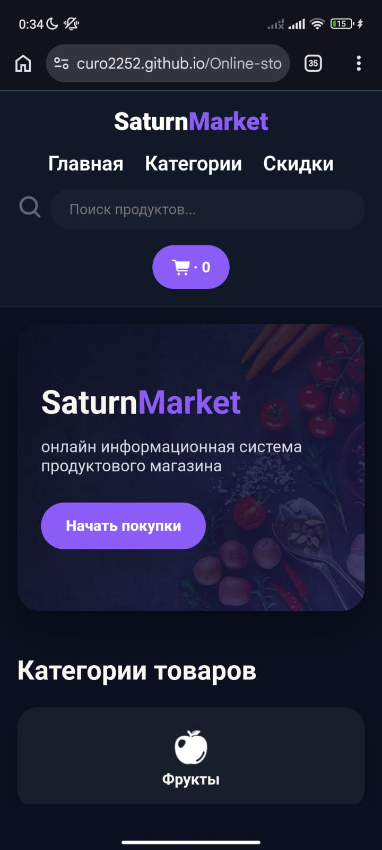
Рис. 14. Вставить скриншот мобильной версии главной страницы
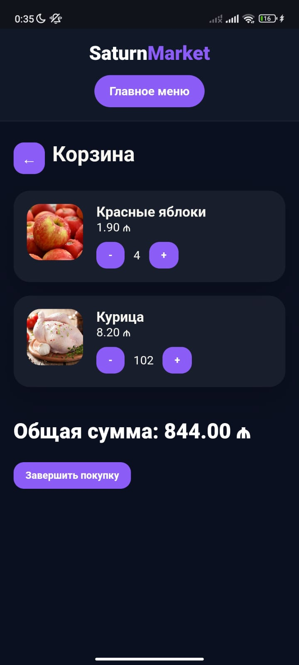
Рис. 15. Вставить скриншот мобильной версии корзины
2.9 Размещение проекта на GitHub Pages
После завершения разработки проект был размещен на GitHub. Все файлы сайта были загружены в репозиторий Online-store. Для публикации сайта был использован сервис GitHub Pages, который позволяет бесплатно размещать статические сайты.
В настройках репозитория был выбран источник публикации main branch и папка root. После успешной сборки GitHub Pages создал публичную ссылку, по которой сайт доступен в сети Интернет.
Размещение проекта на GitHub Pages позволяет продемонстрировать результат работы без необходимости установки проекта на компьютер. Пользователь может открыть сайт по ссылке и проверить все основные функции.

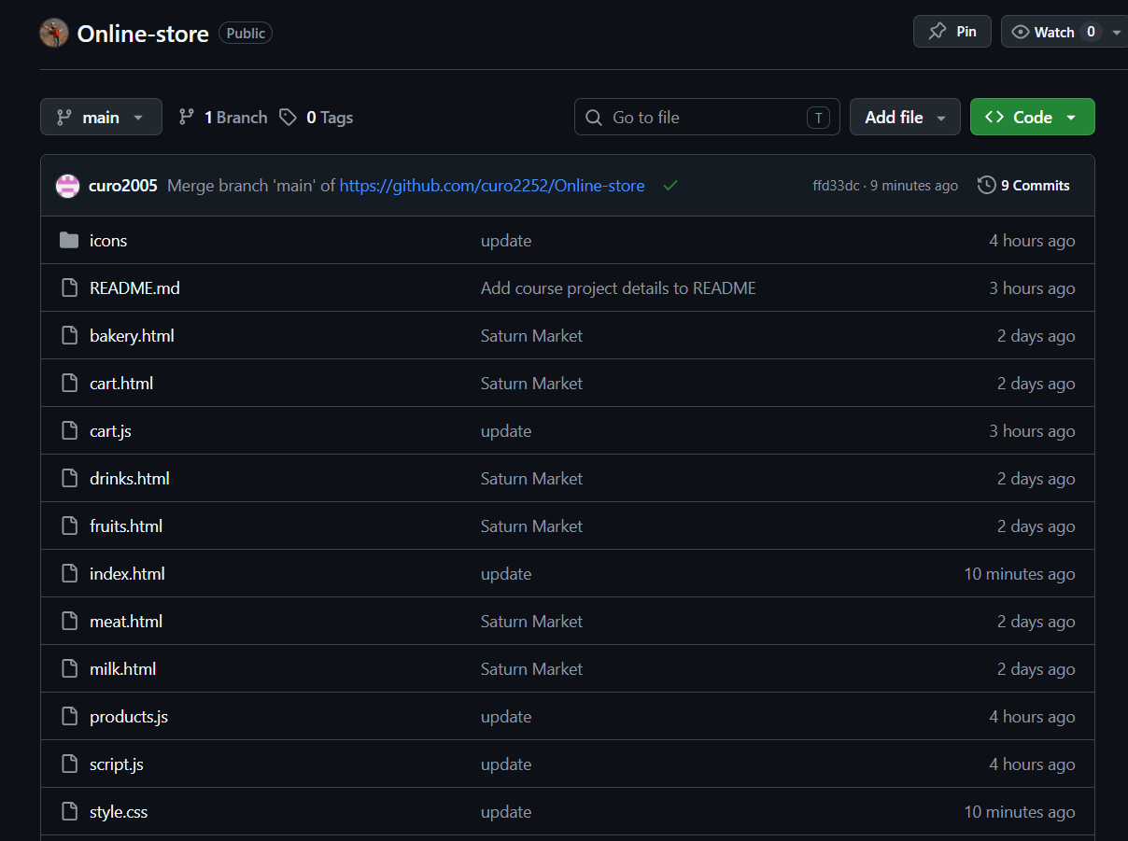
Рис. 16. Вставить скриншот репозитория GitHub с файлами проекта

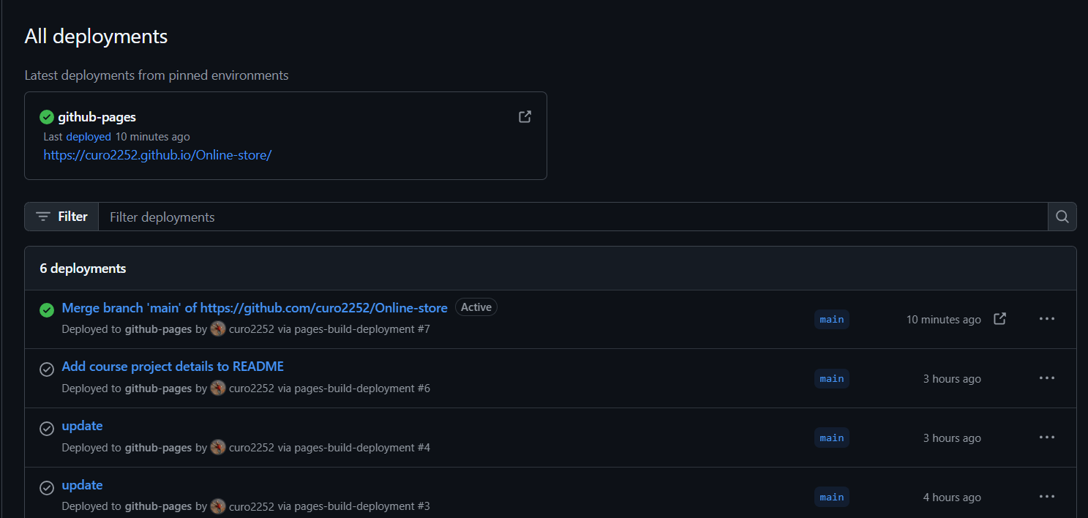Рис. 17. Вставить скриншот GitHub Pages deployment

3. РЕЗУЛЬТАТ
В результате выполнения курсовой работы была разработана онлайн информационная система для продуктового магазина Saturn Market. Сайт имеет современный темный интерфейс, удобную навигацию, отдельные страницы категорий, глобальный поиск товаров и полноценную корзину.
В проекте были использованы HTML, CSS и JavaScript. HTML обеспечил структуру страниц, CSS отвечал за визуальное оформление, адаптивность и анимации, а JavaScript реализовал интерактивный функционал сайта.
Основные реализованные возможности проекта: просмотр товаров по категориям; отображение скидок дня; поиск товаров по названию и категории; добавление товаров в корзину; сохранение корзины через localStorage; изменение количества товаров; автоматический подсчет общей суммы; вывод уведомлений; завершение покупки с возвратом на главную страницу; адаптация интерфейса под мобильные устройства; размещение сайта на GitHub Pages.
Созданный проект показывает практическое применение веб-технологий при разработке небольшого интернет-магазина. Он может быть использован как основа для дальнейшего развития, например для подключения базы данных, авторизации пользователей, панели администратора и серверной части.
- Ссылка на репозиторий проекта: https://github.com/curo2252/Online-store

- Ссылка на веб-страницу: https://curo2252.github.io/Online-store/
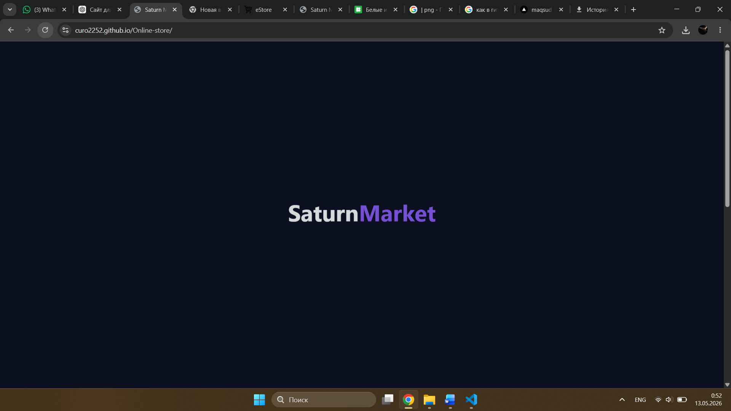
Рис 18. Скриншот загрузочного экрана страницы сайта

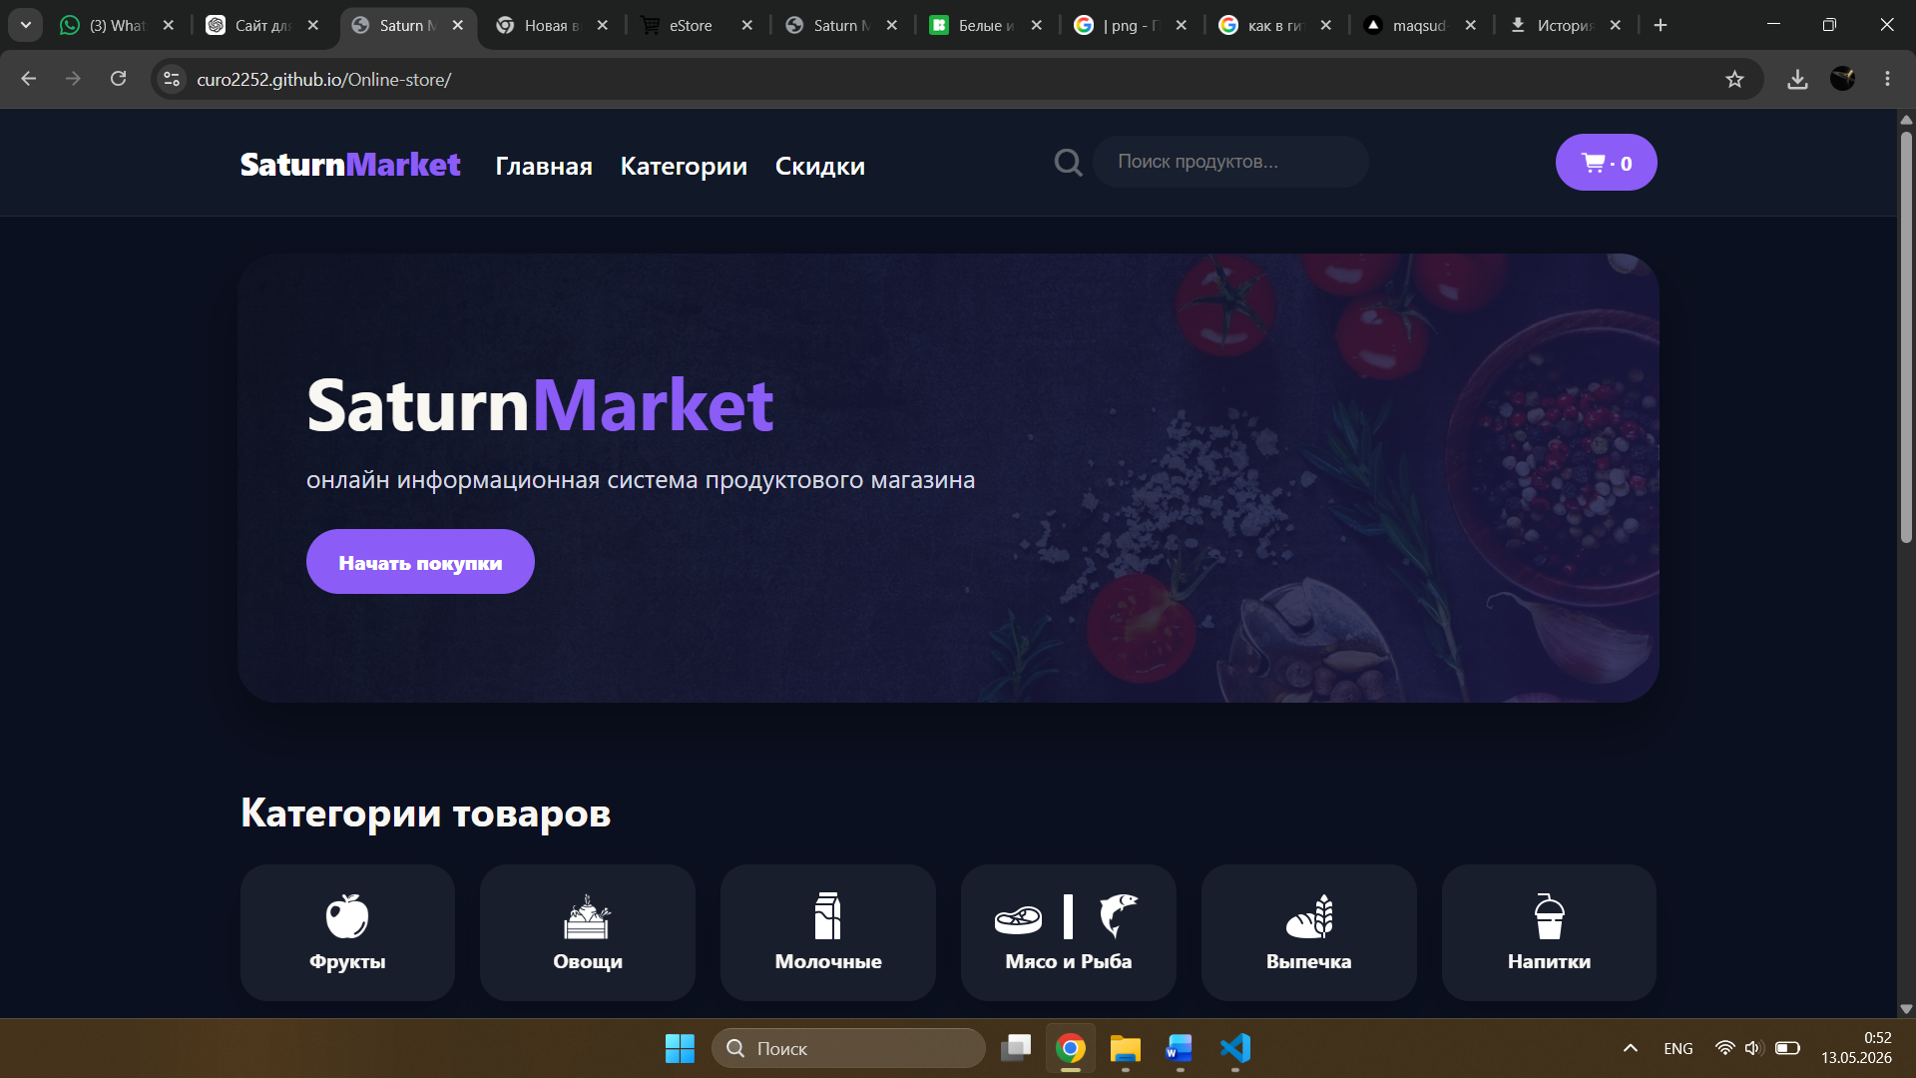
Рис 19. Общий скриншот главной страницы сайта

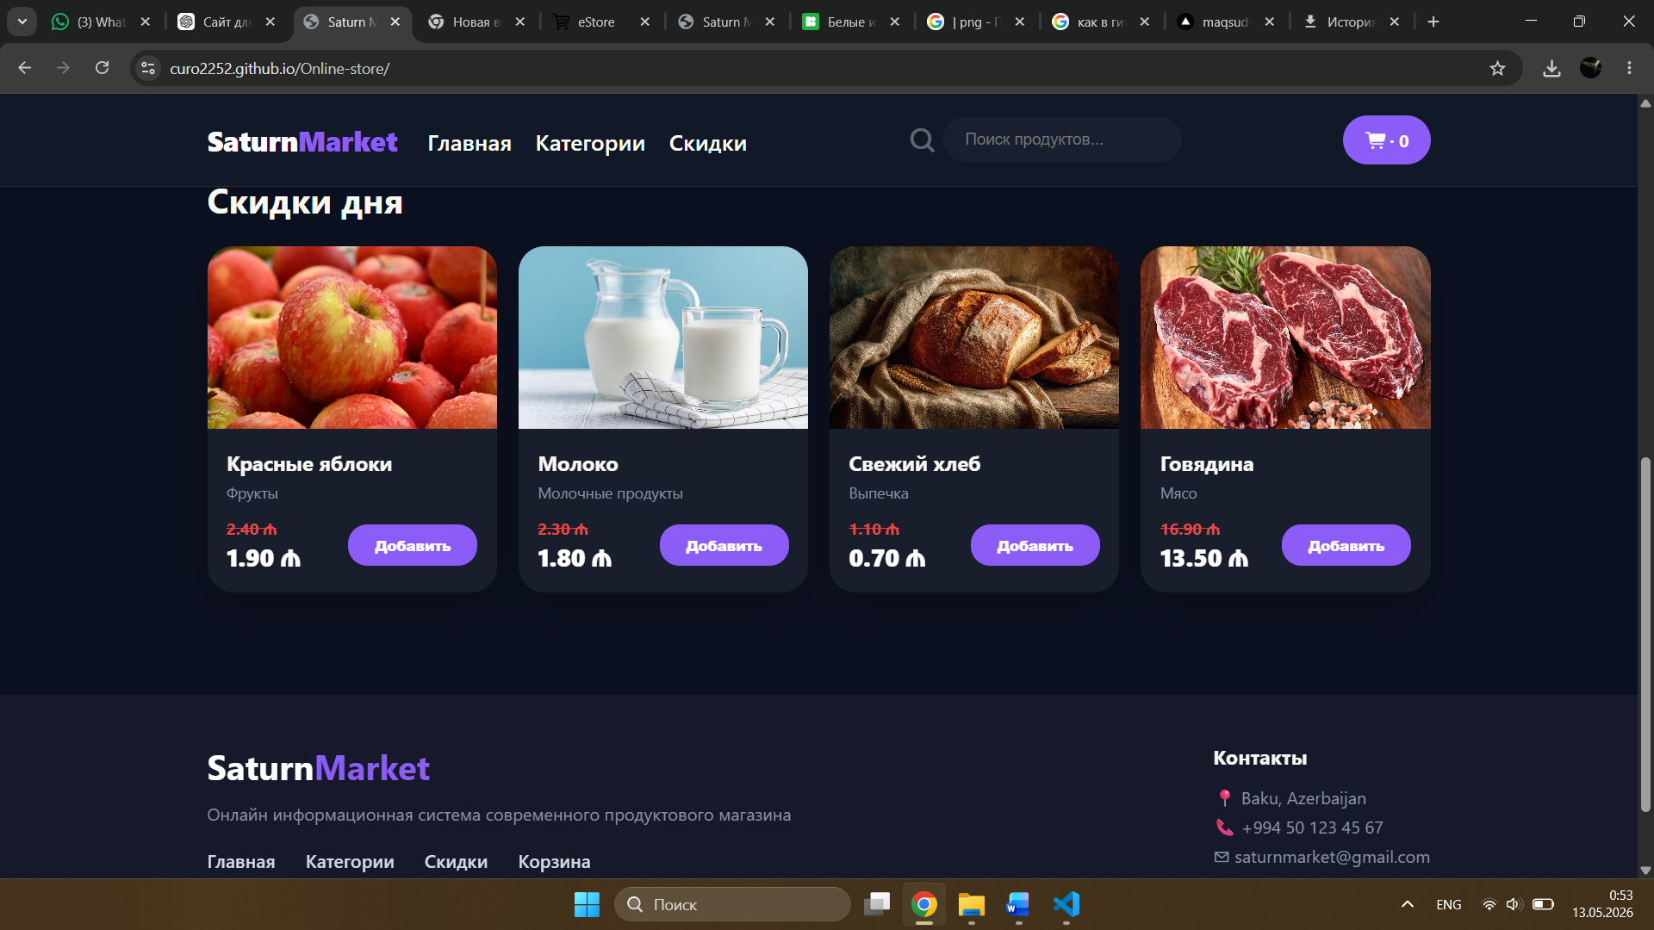
Рис 20. Скриншот главной страницы сайта – Скидки дня

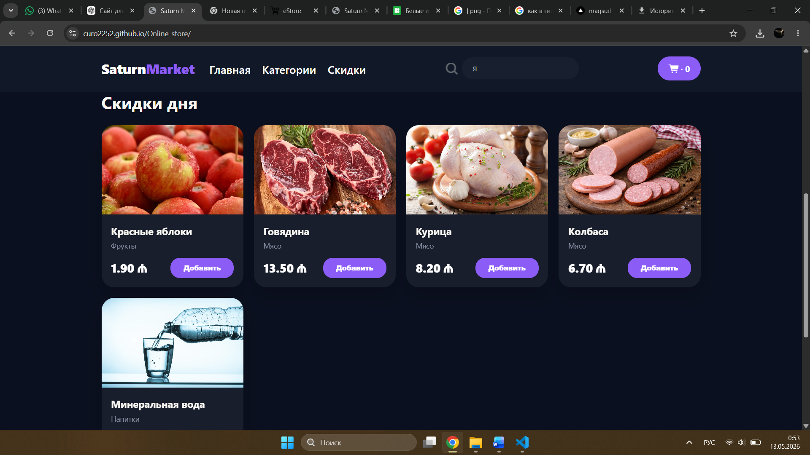
Рис 21. Скриншот поиска и найденных товаров по введеной букве «Я»
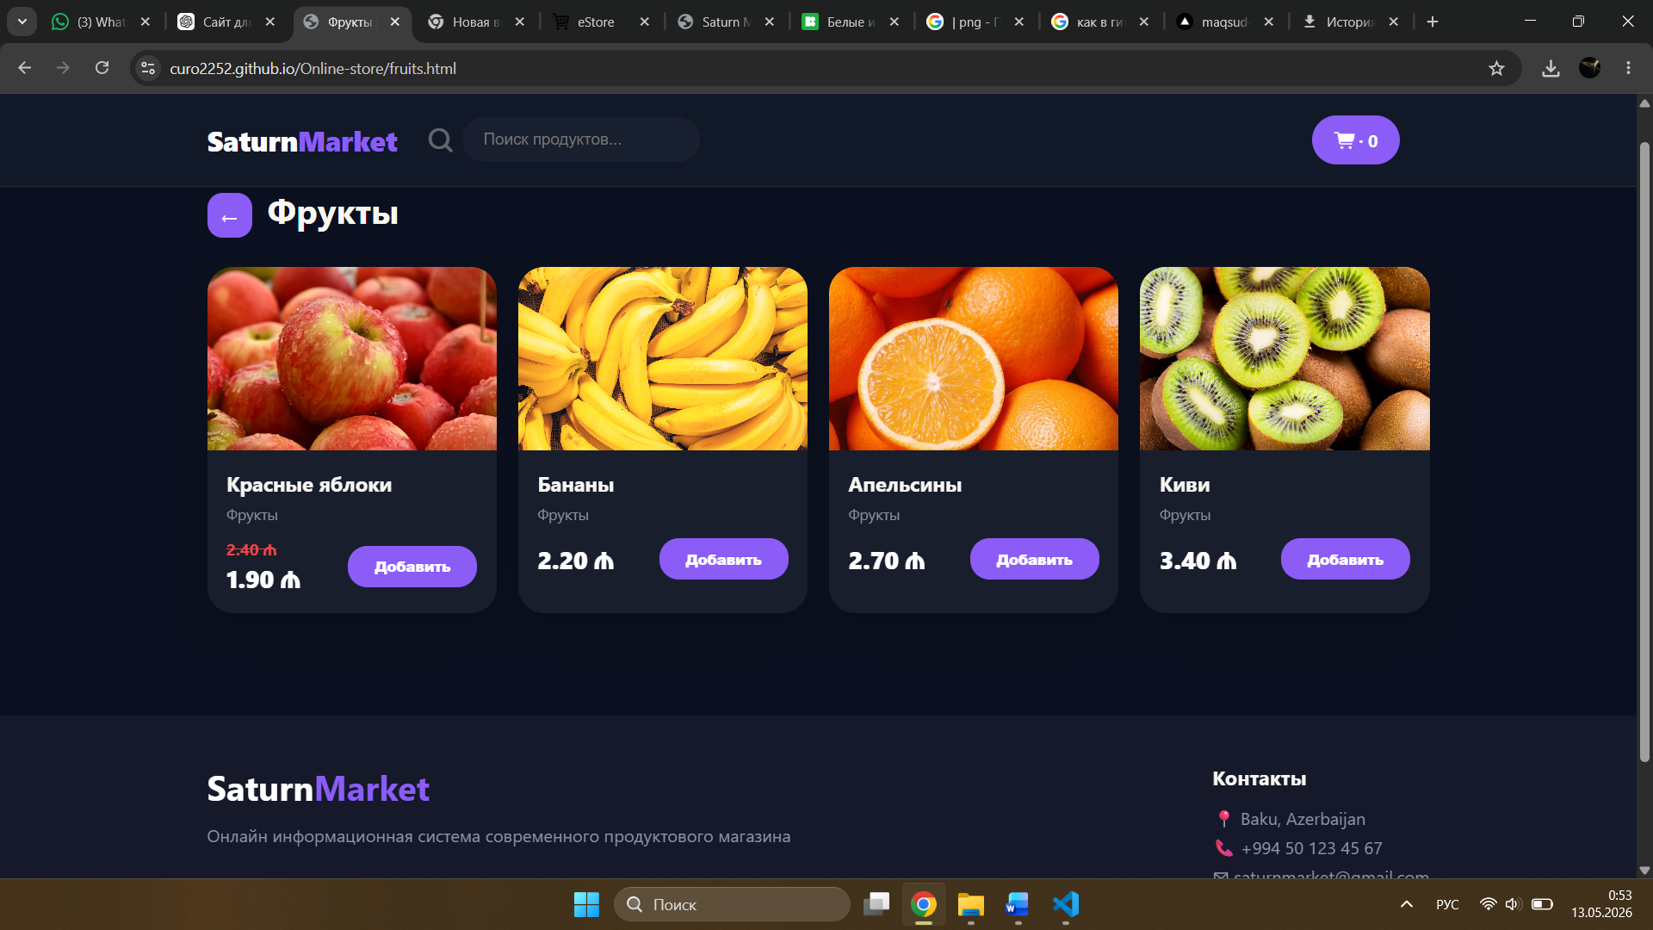
Рис 22. Скриншот страницы сайта , выбранная категория товаров - фрукты

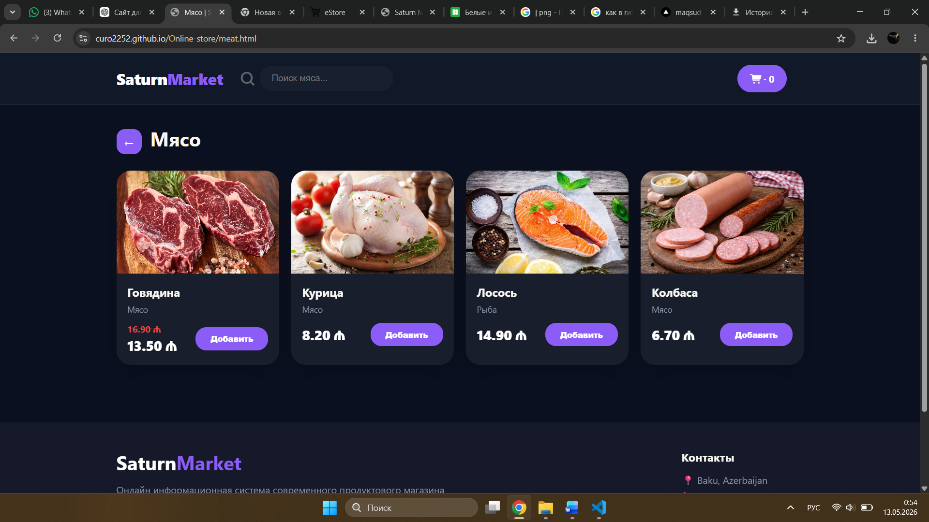
Рис 23. Скриншот страницы сайта , выбранная категория товаров – мясо и рыбы

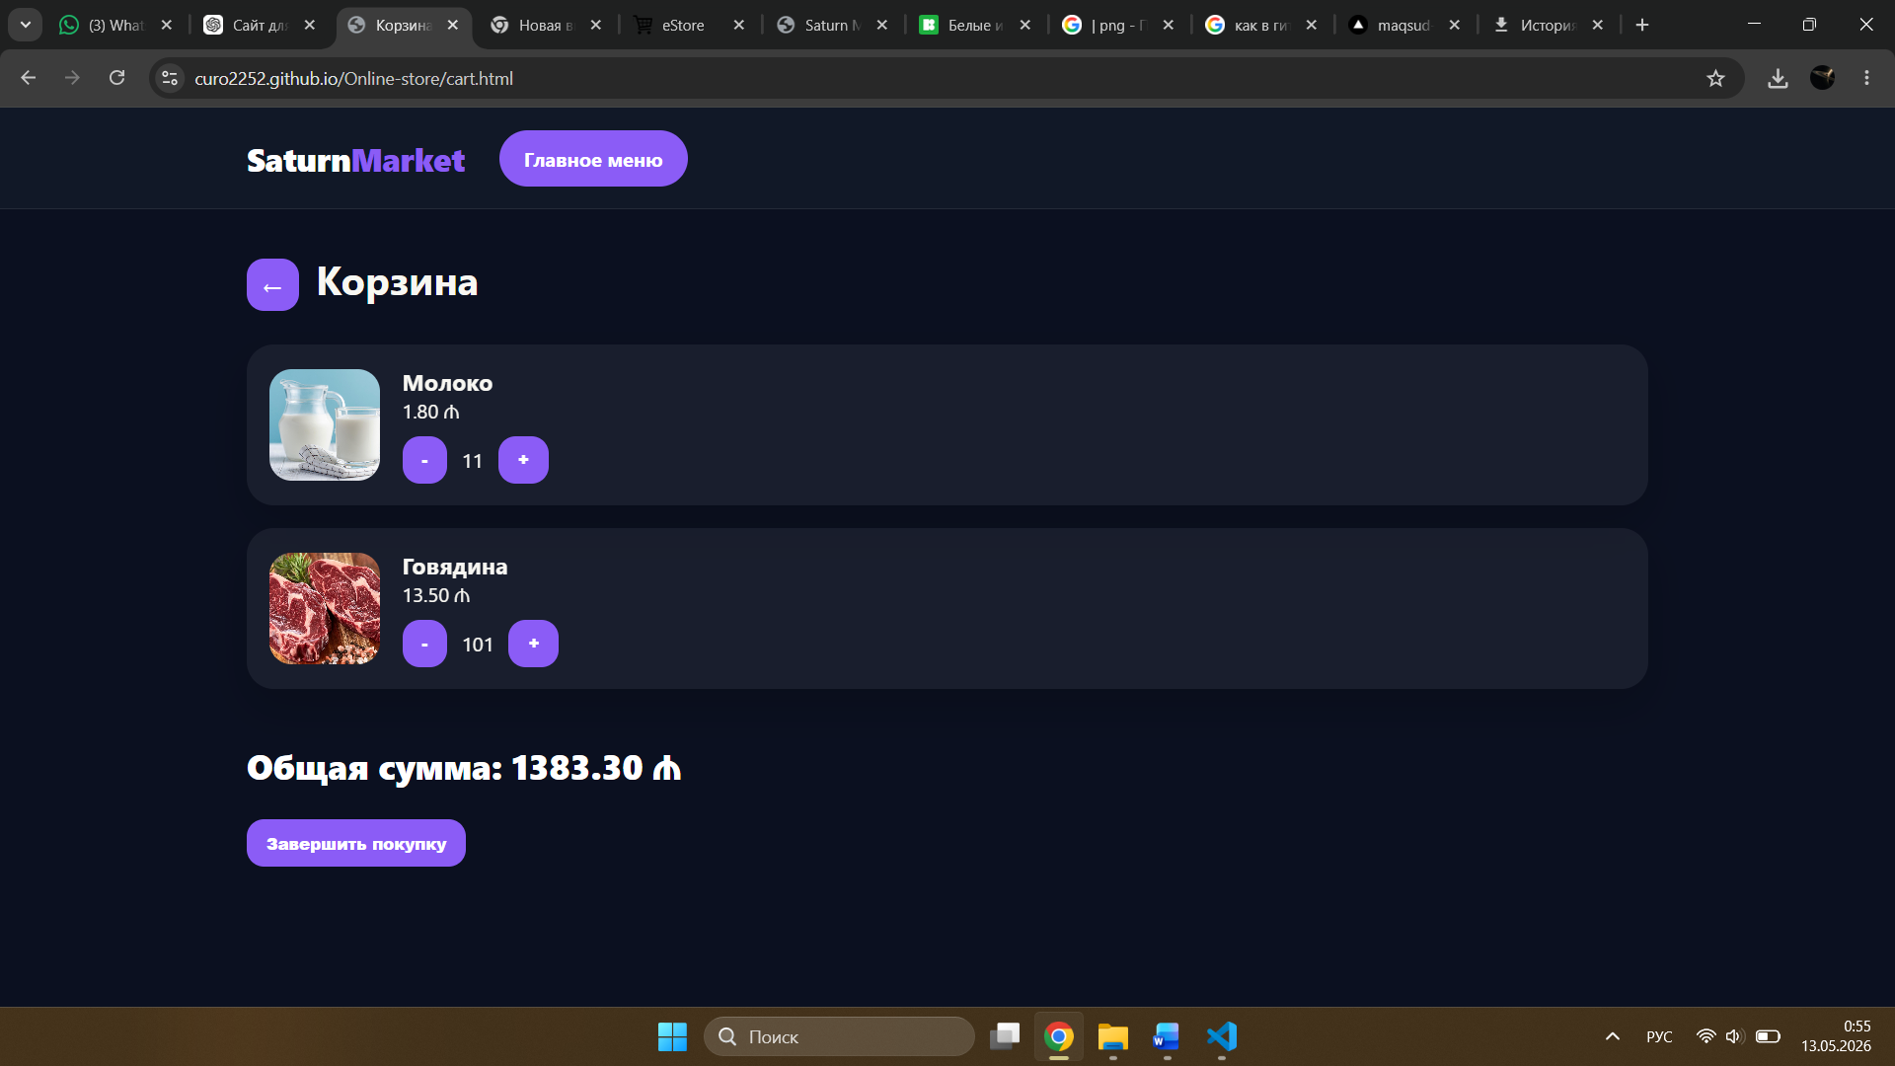
Рис 24. Скриншот корзины с несколькими товарами
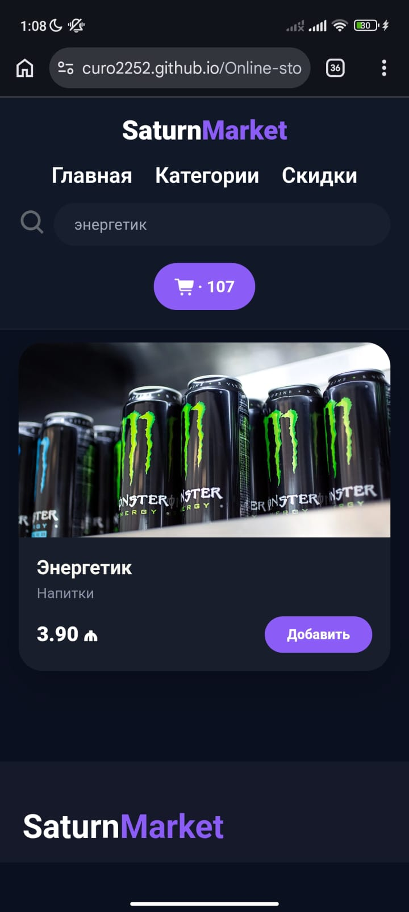
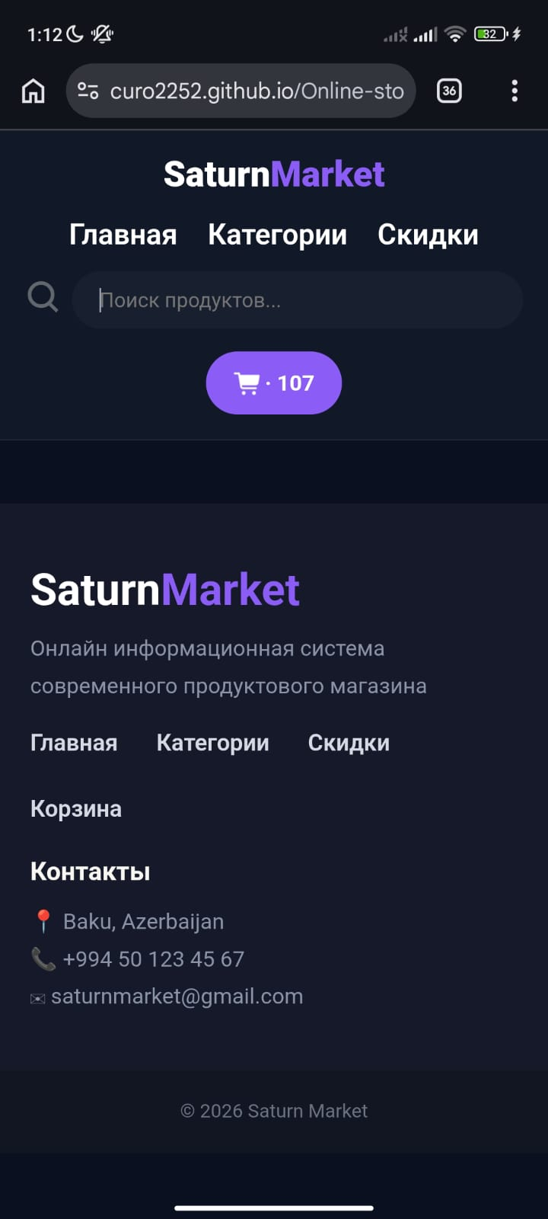


Рис 25. Скриншот сайта на мобильном экране:
Загрузочный экран, результаты поиска, footer мобильном устройстве

4. ПРИЛОЖЕНИЯ
Репозиторий данной работы:
- https://github.com/curo2252/Online-store.git
Страница сайта на хостинге GitHub Pages:
- https://curo2252.github.io/Online-store/

